WYPOSAŻENIE ZAKŁADÓW PIEKARSKICH
10.03.2021

LEKCJE 9-12

TEMAT: Instalacje techniczne stosowane w zakładach przetwórstwa spożywczego – podział. Charakterystyka instalacji elektrycznej, gazowej, wodociągowej, kanalizacyjnej, wentylacyjnej, klimatyzacyjnej i chłodniczej.

1. Instalacje techniczne stosowane w zakładach przetwórstwa spożywczego – podział.

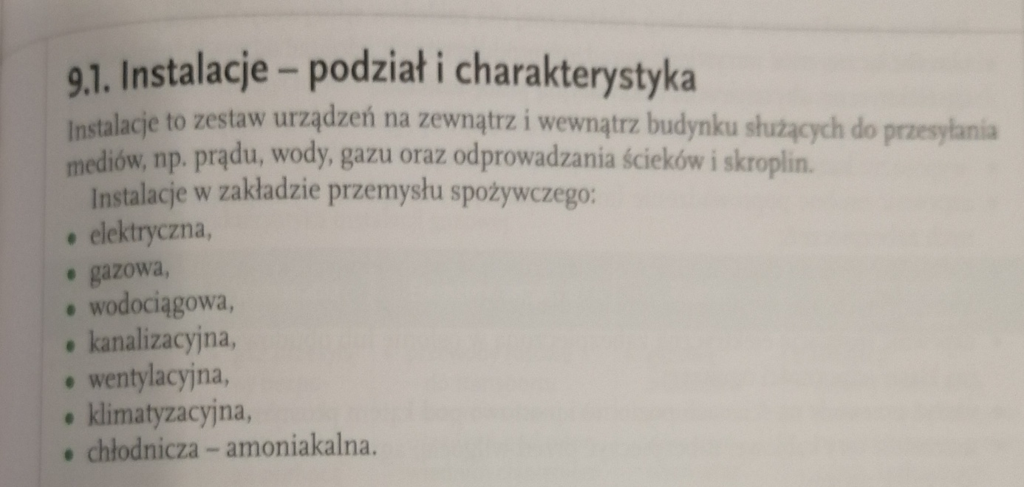

2. Charakterystyka instalacji elektrycznej.
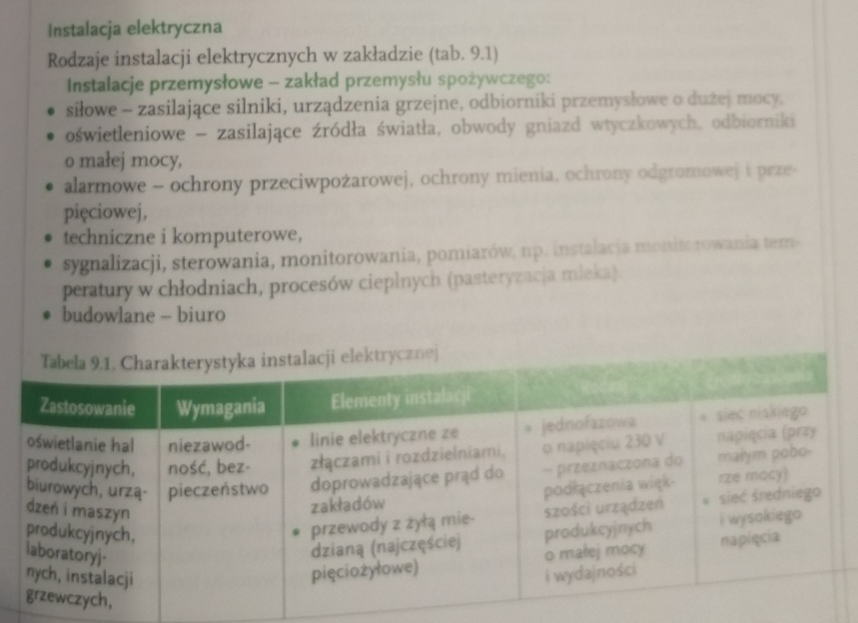
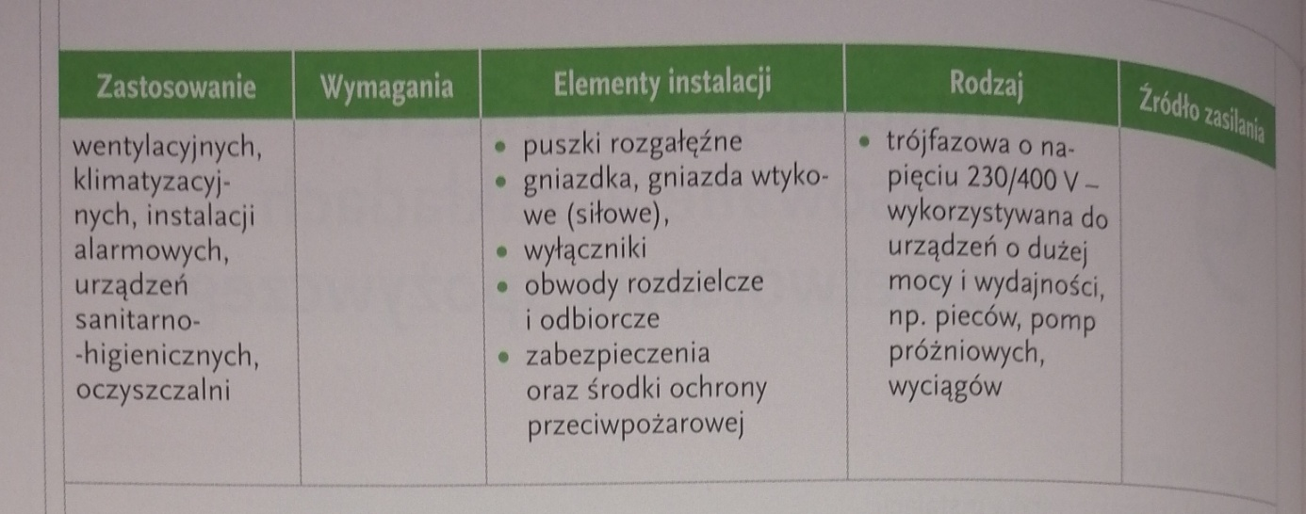

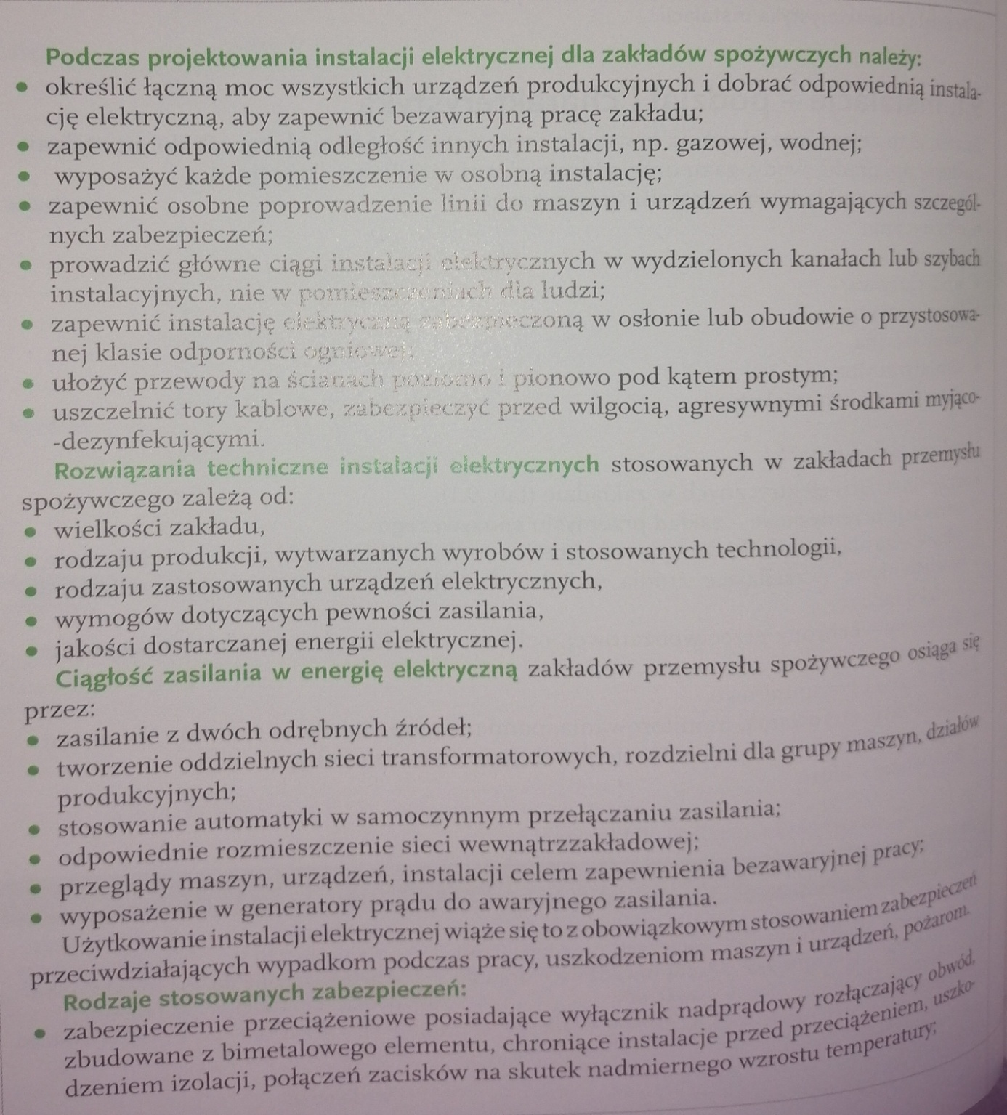
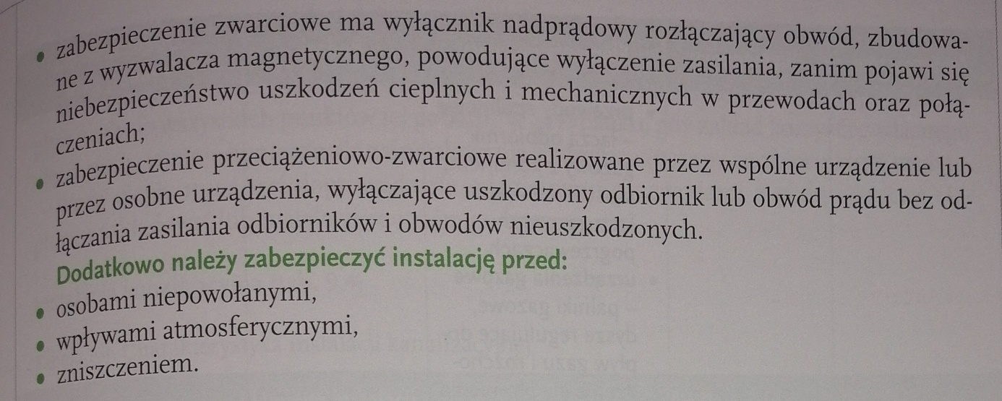
3. Charakterystyka instalacji gazowej.
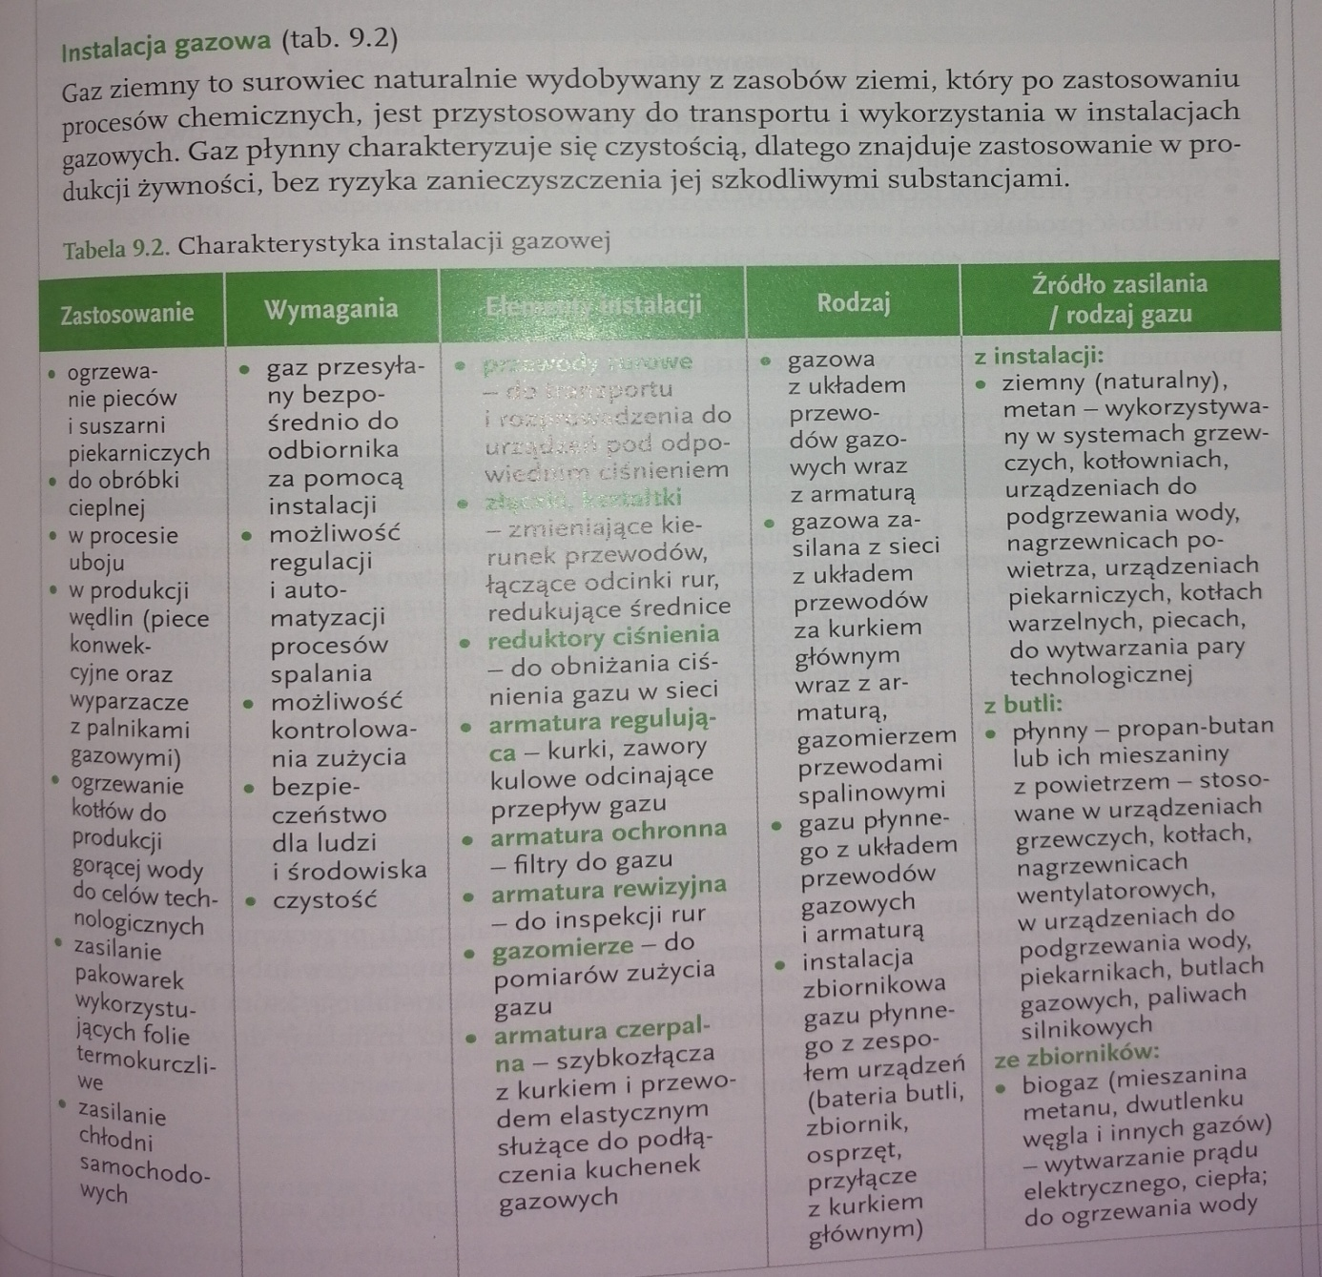
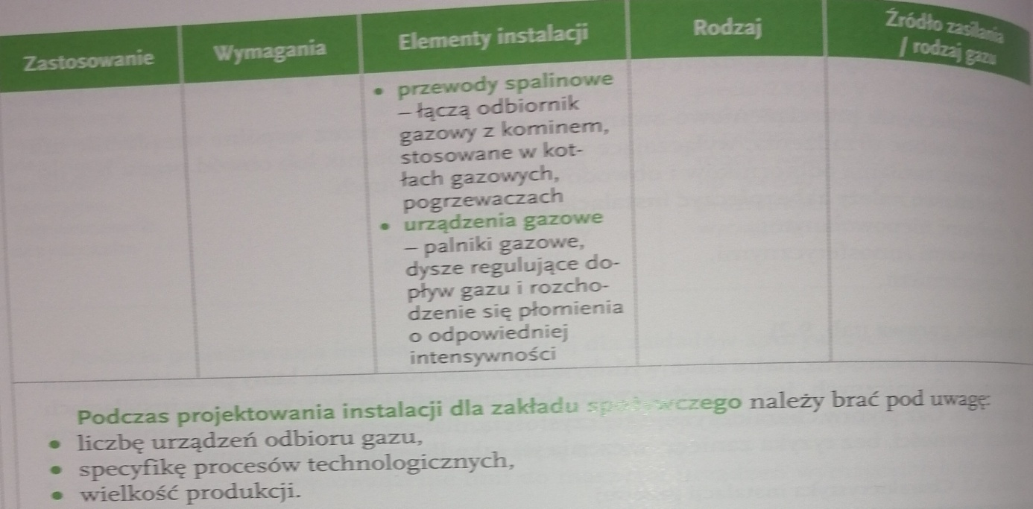
4. Charakterystyka instalacji wodociągowej.

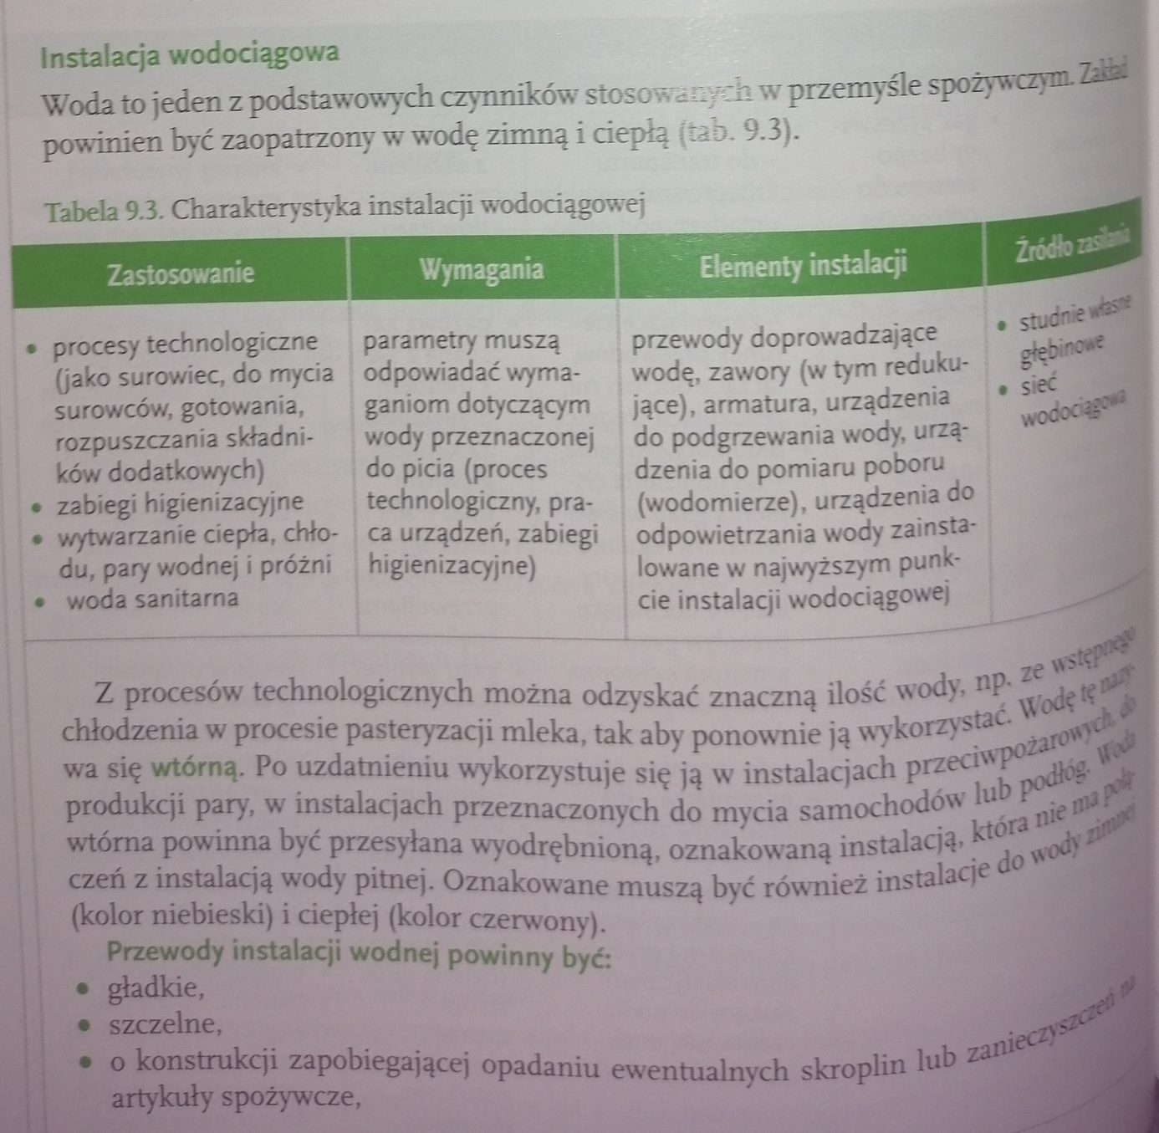
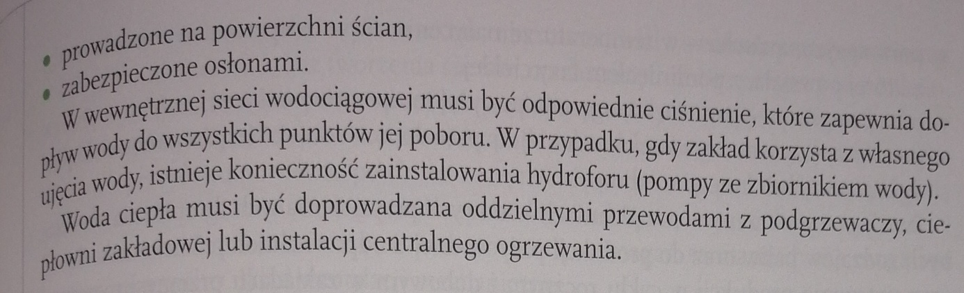

5. Charakterystyka instalacji kanalizacyjnej.

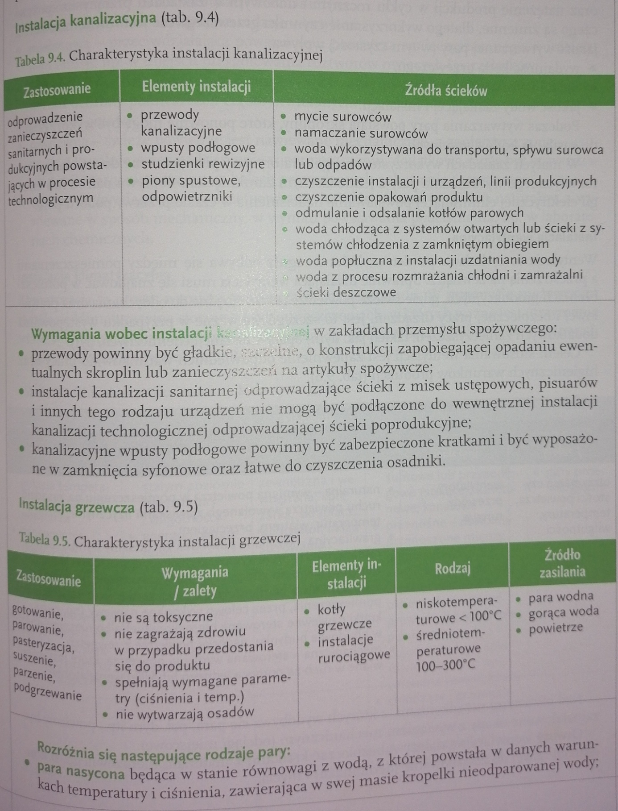

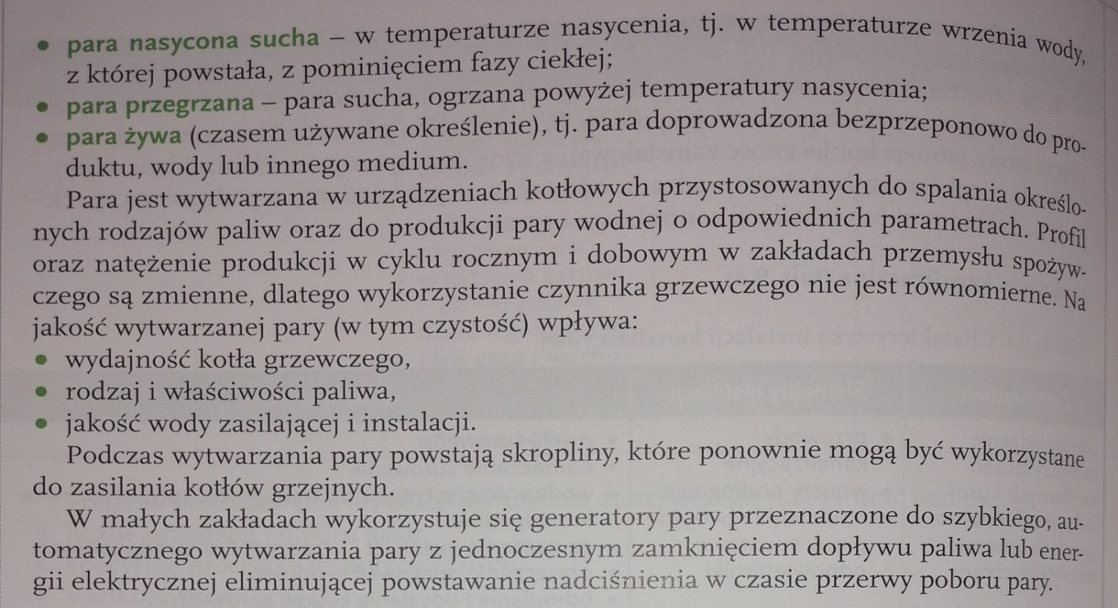

6. Charakterystyka instalacji wentylacyjnej.
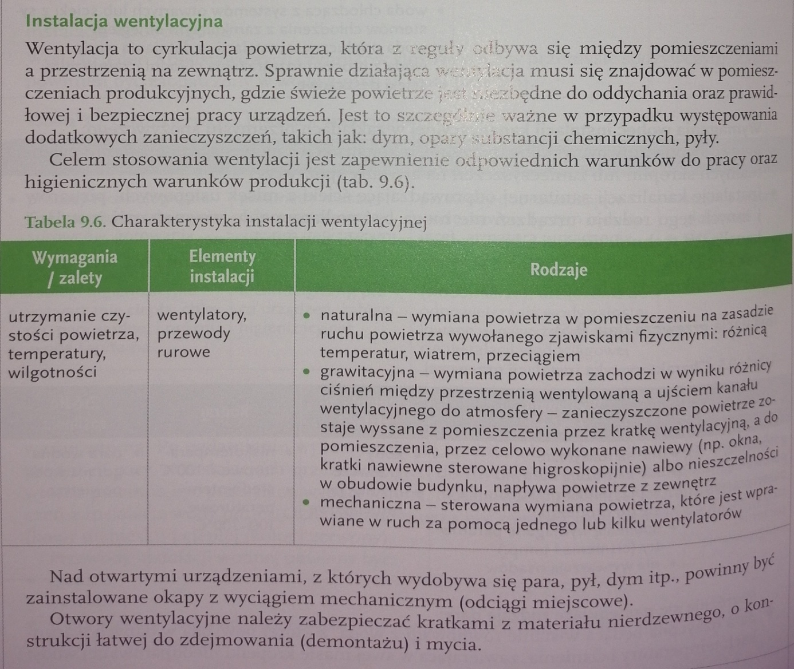
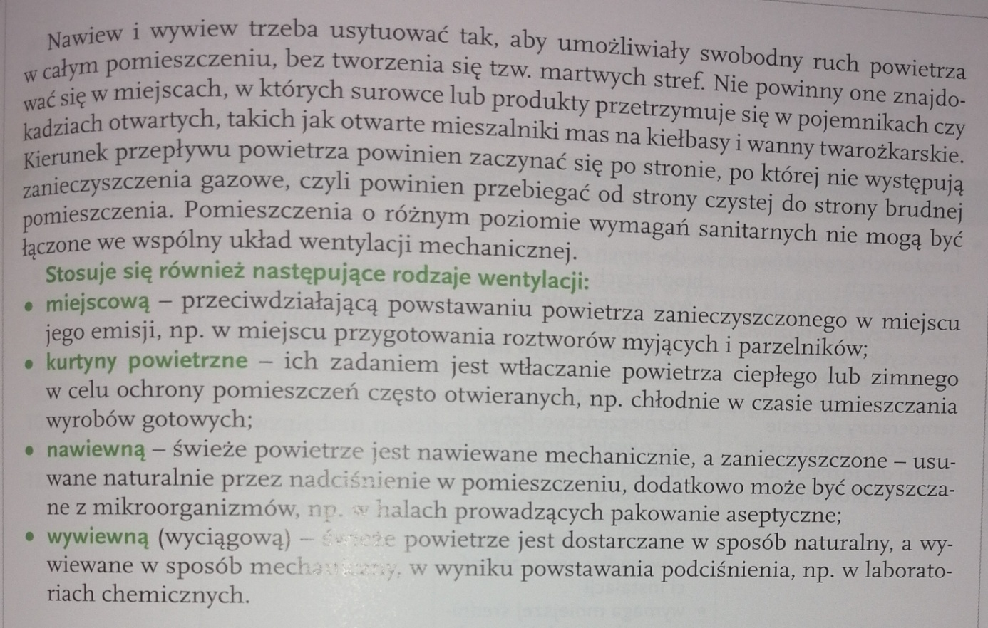
7. Charakterystyka instalacji klimatyzacyjnej.
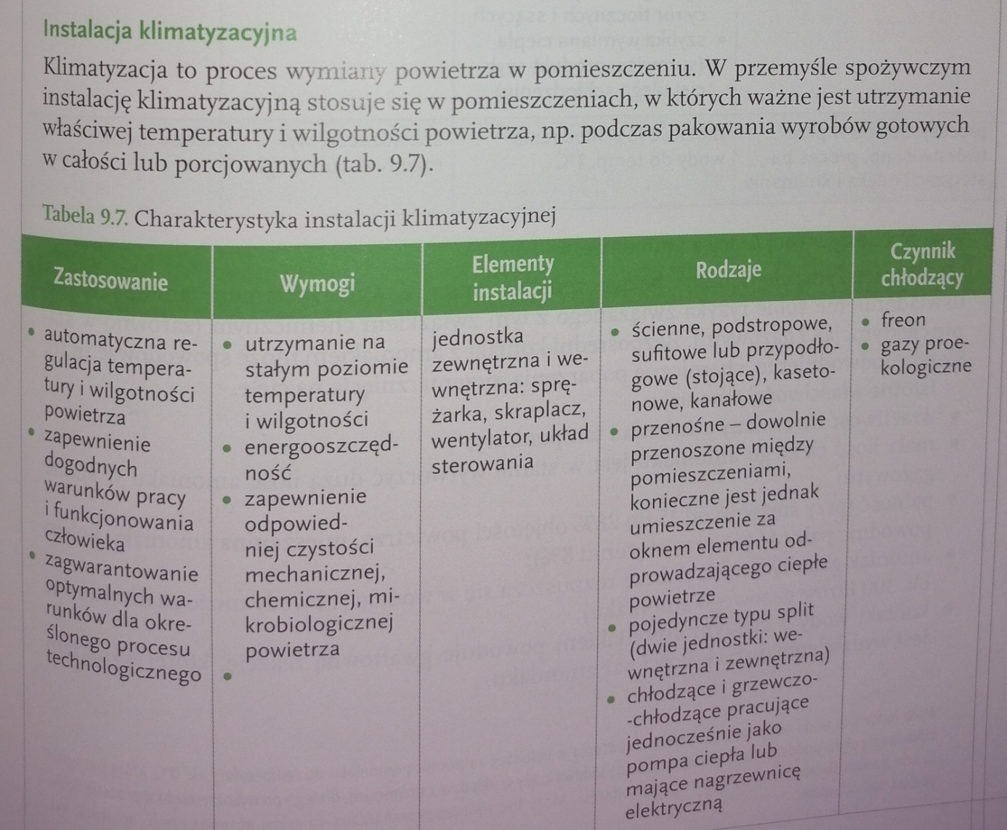
8. Charakterystyka instalacji chłodniczej.
